«НЕ ХОЧУ, ЧТОБЫ ЛИЛАСЬ КРОВЬ ЛЮДЕЙ…»

Почему человек, который рождён для жизни, ищет и, к сожалению, находит много способов, как такую короткую жизнь прервать? Я снова и снова размышляю над причинами войн, случившимися в истории человечества, и не могу найти им оправдания. Ведь какими бы благими намерениями вождей ни сопровождались развязанные ими военные конфликты прошлого и настоящего нашей планеты, итог их один – лишение жизней неисчислимого количества людей, принесение неизмеримого горя в семьи их близких, уничтожение народов.
Но война, навязанная стране и её гражданам, - это ещё и проверка на преданность, прочность, мужество, патриотизм. Это нравственный выбор между преданностью и предательством. И я горжусь тем, что мои прапрадеды до последнего мгновения жизни, последнего вдоха и взгляда на мир выполнили свой долг перед будущими поколениями. И значит, благодаря им и таким же, как они, защитникам земли, живём сейчас на этой планете мы: и я, и моя семья, и мои друзья…
У моей прапрабабушки Анастасии Кузьминичны Ореховой было три брата. Они ушли на фронт сразу же после объявления войны. Но в родные семьи не вернулся ни один из них: двое пали смертью храбрых на полях сражений, а третий пропал без вести, и до сих пор неизвестно место его последнего боя и захоронения.
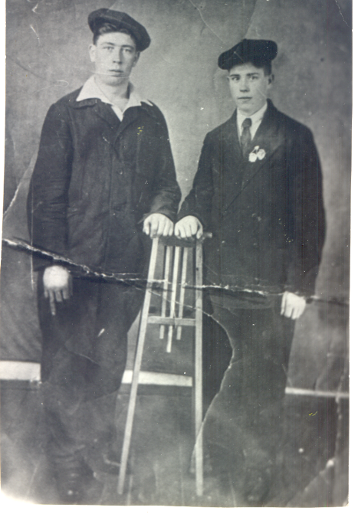
Четвёртый прапрадедушка Панченко Михаил Иванович всегда готов был защищать родину. Он участвовал в Первой Мировой войне, был награждён «Георгиевским крестом», прошёл дорогами Великой Отечественной войны от начала до последних залпов победных орудий. В самый трудный период войны Михаил Иванович сражался на Сталиградском фронте. Его часть, проявляя истинный героизм и мужество, обороняла от фашистов тракторный завод. И фашистам не удалось пробиться сквозь живую стену из горячих и преданных солдатских сердец. Он принимал участие в битве за Берлин, был ранен, контужен. Как солдат и патриот, дедушка воевал не за награды, но военные заслуги Михаила Ивановича перед родиной отмечены многочисленными медалями и Орденом Славы.
Пятый мой прапрадедушка Часовских Михаил Иосифович жил в городе Старый Оскол, был известным партийным работником, имел так называемую «бронь». Когда нависла угроза оккупации, он лично эвакуировал жителей города и оборудование предприятий, чтобы ни одного станка не досталось врагу. Многим горожанам Михаил Иосифович своим мужеством спас жизни. О собственной жизни не думал, не выбирал между преданностью и предательством, хотя имел возможность покинуть город вместе с другими мирными жителями. Когда пришли в город фашисты, то они собрали всех, кто принимал активное участие в эвакуации и помогал дедушке, и сбросили их живыми в шахту. В шахту пустили газ. Все они в муках погибли.
Мой прадедушка Часовских Илья Михайлович, сын Михаила Иосифовича, сразу же после объявления войны сразу из-за школьной парты добровольцем ушёл на фронт, дошёл до Берлина, был несколько раз ранен и вернулся живым с Победой. Редкое счастье!!! После войны он много лет работал на военном заводе, имеющем гриф секретности, разметчиком. И за честный и достойный труд в его честь горожане установили прижизненно (а тогда это было редко!) бронзовый бюст в аллее Славы завода Ступино. Каждый год прадедушка участвовал (и гордился этим!) в военных парадах ветеранов Великой Отечественной войны на Красной площади города Москвы. После праздников он возвращался воодушевлённым, т.к. встречался с однополчанами, простыми защитниками родины.
Ещё один мой прадед Покосенков Иван Иванович родился в 1910г. в г. Казань. До войны жил в Кировской области, Салобелякском районе, в деревне Лебедево. Он был призван на Ленинградский фронт 15 июля 1941 год. Воевал рядовым солдатом воинской части № 31. В 1943 году получил ранение и был демобилизован из армии. Но не успел долго пожить в мирные годы, не позволило ранение.
К сожалению, с победоносным окончанием Второй Мировой войны не завершились военные конфликты. Мой дедушка Обримский Вячеслав Семёнович воевал за свободу Чехословакии. Он был членом комсомольской
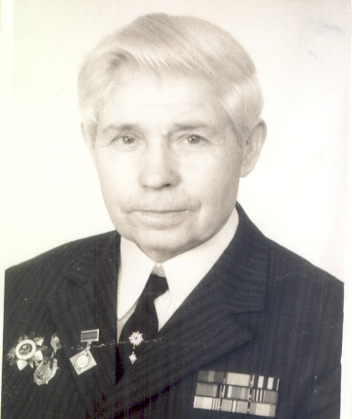
организации батальона. На фотографии (автор майор В.Можаров) запечатлён один из моментов тактических учений. Сержант В. Обримский беседует с комсомольскими активистами (слева направо) рядовыми Г.Бондаренко, С.Таджиомаровым, сержантом А.Яркеевым и младшим сержантом В.Поздняковым. «Личным примером и пламенным словом комсомольский вожак вдохновляет солдат и сержантов на отличное выполнение обязательств в эстафете поколений, посвящённой 50-летию Великого Октября», - так говорится в газетной заметке.
А папа Владимир Анатольевич Королёв - участник локальных войн и так называемых «горячих» точек конца XX – начала XXI века.
Когда я вырасту, я выберу мирную профессию. Не хочу, чтобы лилась кровь людей, не хочу, чтобы снова кто-то кого-то убивал. Когда же мы остановим этот ужас, выполним завет «НЕ УБИЙ!»? Когда перестанем быть убийцами и жертвами?
Автор работы Королев Никита, ученик 7 б класса МБОУ СОШ № 31 г.Энгельса Саратовской области
Руководитель Кляйнфельдер Наталья Евгеньевна, учитель русского языка и литературы МБОУ СОШ № 31 г.Энгельса Саратовской области

